Методическая разработка урока
в 8 классе по теме

«ЭЛЕКТРОЛИТИЧЕСКАЯ ДИССОЦИАЦИЯ»

Рыбакова Лариса Юрьевна,
муниципальное общеобразовательное учреждение
«Средняя общеобразовательная школа поселка Динамовский Новобурасского района Саратовской области»

2013

ПОЯСНИТЕЛЬНАЯ ЗАПИСКА

Урок по теме «Электролитическая диссоциация» разработан для учащихся 8-го класса, обучающихся на основе авторской программы О.С. Габриеляна, соответствующей Федеральному компоненту Государственного стандарта общего образования и допущенной Министерством образования и науки Российской Федерации (О.С.Габриелян Программа курса химии для 8-11 классов общеобразовательных учреждений / О.С.Габриелян. – 7-е издание, переработанное и дополненное – М.: Дрофа, 2010г.).
Урок по данной теме является вторым в разделе «Растворение. Растворы. Свойства растворов электролитов»
Класс: 8
Учебник: О.С. Габриелян Химия 8 класс М: «Дрофа», 2012
Тип урока: урок «открытия» нового знания.
Деятельностная цель: формирование у учащихся умений реализации общеучебных познавательных действий (анализ, синтез, оценка).
Содержательная цель: расширение системы химических понятий за счет включения в нее новых элементов.
Задачи урока:
Образовательные:
- сформировать понятия об электролитах и неэлектролитах;
- раскрыть механизм диссоциации веществ с ионной и ковалентной полярной связью;
- ввести понятие «степень электролитической диссоциации» и показать её зависимость от различных факторов;
- сформировать умения у обучающихся составлять уравнения диссоциации.
Развивающие:
- развивать логико-смысловое мышление учащихся;
- развивать умение работать с электронными образовательными ресурсами, лабораторным оборудованием;
- планировать решение проблемы, делать выводы.
Воспитательные:
- продолжить формирование естественно - научного мировоззрения обучающихся;
- развивать коммуникативные навыки в процессе решения проблемы, работы в группе;
- формировать положительную мотивацию учебной деятельности.

Ожидаемые результаты
Личностные:
- формирование ответственного отношения к учению, готовности и способности к саморазвитию и самообразованию;
- формирование убежденности в закономерной связи и познаваемости явлений природы, в объективности научного знания;
- формирование коммуникативной компетентности в общении и сотрудничестве со сверстниками;
- ориентация на творческое начало в учебной деятельности.

Метапредметные:
Познавательные: умение устанавливать причинно-следственные связи и обобщения, умение делать умозаключения и выводы на основе аргументации, овладение приемами работы с информацией химического содержания, представленной в разной форме.
Регулятивные: умение планировать собственную деятельность, осуществлять контроль своих действий.
Коммуникативные: владеть устной и письменной речью, овладение основами коммуникативной рефлексии,
Предметные:
В познавательной (интеллектуальной) сфере: формулирование понятия электролитическая диссоциация, электролиты, неэлектролиты, степень диссоциации, сильные и слабые электролиты; приобретение опыта химических методов исследования объектов и явлений природы: наблюдения проведения опытов и простых экспериментальных исследований с использованием цифровых измерительных приборов;
В ценностно-ориентационной сфере: анализировать и оценивать последствия для окружающей среды бытовой и производственной деятельности человека, связанной с растворами, умение применять теоретические знания на практике, умение наблюдать и описывать демонстрируемые химические эксперименты, делать выводы и умозаключения из наблюдений, структурировать изученный материал;
В сфере химической деятельности: решение практических задач повседневной жизни, обеспечение безопасности своей жизни.

Формы работы учащихся: фронтальная, индивидуальная, групповая
Методы обучения: словесные (беседа), наглядные (демонстрация таблиц, моделей, опытов), информационно-коммуникативные (использование презентаций, on-line упражнений), практические (эксперимент)
по источнику знаний (словесные, наглядные, практические), по характеру деятельности обучающихся (проблемное изложение, частично-поисковый).

Приемы обучения: постановка проблемных вопросов, проведение эксперимента, работа с электронными образовательными ресурсами.

Средства обучения: компьютер, проектор, модульная система экспериментов PROLog (модуль «Проводимость»), электронные образовательные ресурсы, инструктивные карты, карточки - задания.

Оборудование и реактивы для учителя: раствор соляной кислоты, раствор хлорида натрия, раствор гидроксида натрия, раствор уксусной кислоты, раствор сахарозы, дистиллированная вода, хлорид натрия кристаллический, стакан химический 50 мл (6 шт.), влажная салфетка, штатив с лапкой, зажимом.
Литература для учителя:
- Габриелян О. С. Химия 8 класс. – М.: Дрофа, 2012.
- Габриелян О.С. Остроумов И. Г. Настольная книга учителя. Химия, 8 класс. – М.: Дрофа, 2004 – 278 с.
- Полосин В.С. Практикум по методике преподавания химии – М.: Просвещение, 1989.-224 с.

Литература для учащихся:
- Габриелян О.С. Химия 8 класс. Учебник для общеобразовательных учреждений. – М.: Дрофа, 2012.
- Габриелян О.С., Сладкова С.А. Рабочая тетрадь к учебнику О.С. Габриеляна Химия. – М.: Дрофа, 2013.

Технологическая карта урока
Этап урока | Содержание  Деятельность учителя | Деятельность обучающихся | Планируемый результат
1. Мотивация (самоопределение) к учебной деятельности. | 1. Приветствие обучающихся, проверка готовности к уроку. (слайд № 2)  2. Вступительное слово учителя: при активном включении во все виды деятельности на уроке вы сможете:  - сформулировать тему урока;  - разобраться в сложных вопросах новой темы;  - осознать свои возможности;  - оценить себя и своих одноклассников;  - легко выполнить домашнюю работу.  Сообщает обучающимся о видах деятельности на уроке и возможных результатах этой деятельности. | Подготовка к активной учебно-познавательной деятельности. | Развитие личностных УУД: самоопределение; смыслообразование внутренней позиции обучающегося; учебно-познавательной мотивации.
2. Актуализация знаний. | - Организует побуждающий диалог:  - Что такое растворимость веществ?  - От каких факторов зависит растворимость веществ?  - Как вы понимаете правило средневековых алхимиков «Подобное растворяется в подобном»? Приведите пример. (слайд № 3)  - Организует работу с электронным образовательным ресурсом контролирующего типа (слайд №4)  Тесты по теме "Типы химических связей"  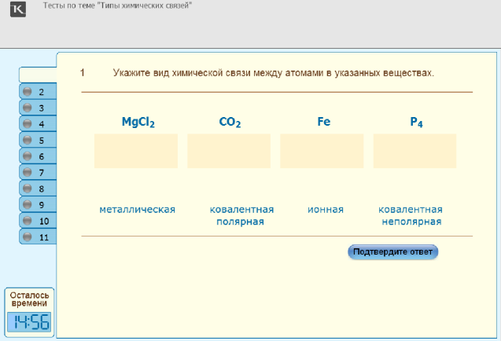  - Организует подведение итогов выполнения тестирования. Если тест выполнен верно, поставьте оценку «5» , если вы допустили 2-3 ошибки - «4», а если больше, то нужно повторить материал по данной теме. | Отвечают на вопросы учителя, приводят примеры веществ и растворителей с различными типами химической связи.  Групповая работа  Работа с ЭОР (11 вопросов) по одному учащемуся от каждого ряда, которые фронтально работают с представителями своей команды при выполнении интерактивного задания.  Самоконтроль, самооценка | Развитие личностных УУД: осознание ответственности за общее дело  Развитие познавательных УУД: структурирование знаний; построение речевого высказывания в устной форме.  Развитие коммуникативных УУД: учет разных мнений, координирование в сотрудничестве разных позиций.  Регулятивные УУД:  умение проводить самоконтроль;  умение оценивать свою деятельность.
3. Фиксирование индивидуального затруднения в пробном действии. | 1. Организует побуждающий диалог:  - Как вы думаете, растворы проводят электрический ток?  - Как называются такие растворы?  - Что такое диссоциация?  2. Демонстрация опыта «Испытание веществ на электрическую проводимость» с помощью модульной системы экспериментов PROLog (слайд №5)  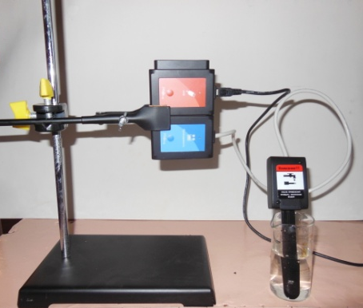  Инструктивная карта № 1 (слайд № 6)  - Запишите значение удельной электропроводности каждого раствора в таблицу.  Раствор Удельная электропроводность, мСм/см  Дистиллированная вода  HCl  CH₃ СОOH  NaOH (р-р)  NaCl (р-р)  Сахароза (р-р)  NaCl (крист)  - Проанализируйте измеренные значения удельной электропроводности.  - Сделайте выводы.  - Побуждает к осознанию противоречия между имеющимися знаниями и наблюдаемыми результатами.  - Какую проблему мы попытаемся решить? Какова же будет цель нашего урока? (слайд № 7) | Отвечают на вопросы учителя, аргументируя свои варианты.  В ходе демонстрационного опыта наблюдают наличие или отсутствие удельной электрической проводимости веществ.  Парная работа с инструктивной картой № 1  Вносят данные в таблицу.  Обсуждают увиденные результаты. Делают выводы.  Выдвигают варианты формулировок цели, участвуют в их обсуждении. Появляется цель урока. | Развитие познавательных УУД: анализ, сравнение, аналогии, самостоятельное выделение и формулирование познавательной цели.  Развитие личностных УУД: учебно-познавательный интерес; смыслообразование.  Развитие коммуникативных УУД: формулирование и аргументация своего мнения и позиции в коммуникации.
4. Выявление места и причины затруднения. | 1. Организует побуждающий диалог:  - Что же происходит в растворах с веществами, почему получаются такие результаты?  - Что такое электрический ток?  - От каких факторов зависит способность веществ проводить электрический ток?  - Могут ли ионы создавать электрический ток?  - Подумайте, в результате чего они появились?  2. Задает проблемную ситуацию.  Проблемная ситуация: почему растворы одних веществ проводят электрический ток, а других – нет? | Высказывают предположения (разное строение веществ).  Формулируют проблемные вопросы:  - Почему раствор  хлорида натрия, в отличие от твердой соли и дистиллированной воды, проводит электрический ток?  2. Почему водный раствор хлороводорода (вещества с ковалентной полярной связью) проводит электрический ток?  3. Почему раствор сахарозы (вещества с ковалентной полярной связью) не проводит электрический ток?  Выдвигают гипотезы. | Развитие личностных УУД: учебно-познавательный интерес; смыслообразование.  регулятивных УУД: волевая саморегуляция.  познавательных УУД: анализ, сравнение, подведение под понятие.  коммуникативных УУД: формулирование и аргументация своего мнения и позиции в коммуникации.
5. Построение и реализация проекта выхода из затруднения. | 1. Организует работу групп (4 человека) с инструктивной картой № 2 (слайд № 8) и с информационным образовательным ресурсом  Инструктивная карта № 2  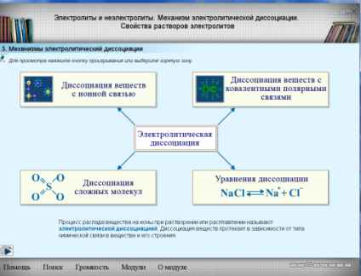  - Познакомьтесь с текстовым фрагментом «Механизмы электролитической диссоциации» (модуль № 3) веществ с различным типом связи.  - Представьте услышанную информацию в виде знаково-символической схемы в рабочей тетради на печатной основе стр. 168-169.  - Проанализируйте, к каким классам веществ относятся электролиты?  - Что же такое электролитическая диссоциация?  - Есть ли в кристаллической сахарозе ионы?  - Есть ли ионы в растворе сахарозы?  - Какой можно сделать вывод о проводимости веществ? Как можно назвать такие вещества?  - Проанализируйте, исходя из нашего опыта, какие вещества являются неэлектролитами?  - Организует работу групп (4 человека) с инструктивной картой № 3 и с информационным образовательным ресурсом (слайд № 9)  Инструктивная карта № 3  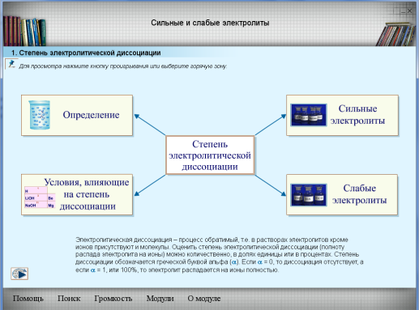  - Познакомьтесь с текстовым фрагментом «Сильные и слабые электролиты»  - Представьте услышанную информацию в виде знаково-символической схемы в рабочей тетради на печатной основе стр. 169-170 № 3.  3. Организация взаимо- и самопроверки. | Работа групп с инструктивной картой № 2  Взаимопроверка, самопроверка  Работа групп с инструктивной картой № 3  Взаимопроверка, самопроверка | Развитие личностных УУД: осознание ответственности за общее дело  регулятивных УУД: волевой саморегуляции; познавательной инициативы; прогнозирования.  познавательных УУД: познавательная инициатива, построение логической цепи рассуждений;  использование знаково-символических средств;  установление причинно-следственных связей.  коммуникативных УУД: планирование учебного сотрудничества; формулирование и аргументация своего мнения и позиции в коммуникации; понимание относительности мнений и подходов для решения проблем; адекватное использование речи для планирования и регуляции своей деятельности.
6. Первичное закрепление с проговариванием во внешней речи | 1. Организует индивидуальную работу в тетради и на доске с текстовым заданием:  Запишите уравнение диссоциации предложенных веществ в рабочей тетради на печатной основе стр. 170 № 4  - Организует проверку результатов. | Работают в тетради с текстом задания.  (3 человека одновременно работают у доски с комментированием записи уравнения диссоциации по очереди)  Проверка результатов работы, самооценка. | Развитие личностных УУД: осознание ответственности за индивидуальную работу.  регулятивных УУД: волевая саморегуляция; контроль; коррекция.  познавательных УУД: использование знаково-символических средств; самостоятельный учет установленных ориентиров действия в новом учебном материале.  коммуникативных УУД: планирование учебного сотрудничества в случае затруднений
7. Самостоятельная работа с самопроверкой по эталону | 1. Организует самостоятельную работу по вариантам в карточках – заданиях.  - Вариант №1. «Крестики-нолики» (покажи выигрышный путь, состоящий из веществ или растворов, которые не проводят ток  (слайд № 10)  Дистиллированная вода Глюкоза (Т) Глюкоза(р-р)  Минеральная вода Соляная кислота Нитрат алюминия (р-р)  Гидроксид кальция (р-р) Гидроксид калия (р-р) Карбонат кальция  Вариант 2. «Подчеркни примеры» (подчеркните формулы веществ, диссоциирующие по этому типу).  (слайд № 11)  Ориентация гидратация ионизация диссоциация HBr; N₂O₅; HNO₃ ; КСl, Са(ОН)₂; НCl; Mg(NO₃)₂. КОН.  - Организует проверку результатов по эталону. | Работают над выполнением заданий.  Проверка результатов работы (сравнение с эталоном, коррекция), самооценка. | Развитие личностных УУД: осознание ответственности за индивидуальную работу.  регулятивных УУД: волевая саморегуляция; контроль; коррекция.  познавательных УУД: самостоятельный учет установленных ориентиров действия в новом учебном материале.
8.Включение в систему знаний и повторение | - Организует групповую работу (4 человека) с электронным образовательным ресурсом контролирующего типа по группам (слайд №12)  Тесты по теме "Электролиты и неэлектролиты"  - Организует подведение итогов выполнения тестирования. | Групповая работа  Самоконтроль, самооценка. | Развитие личностных УУД: осознание ответственности за индивидуальную работу.  регулятивных УУД: контроль; коррекция.
9.Рефлексия учебной деятельности на уроке. | 1. Рефлексия (слайд № 13)  - сегодня я узнал…  - было интересно…  - было трудно…  - я научился…  - у меня получилось…  - меня удивило…  2. Предлагает оценить свою деятельность.  (слайд № 14)  - Консультирует по вопросу оценивания | - Дают оценку деятельности по ее результатам (самооценка, оценивание результатов деятельности товарищей)  - Оценивают свою деятельность:  - Выполнение тестового задания - максимум 5 баллов.  - Выполнение текстового задания - максимум 3 балла.  - Выполнение карточки – задания - максимум 3 балла.  - Тест - максимум 5 баллов  - Итого: максимум - 16 баллов.  Ключ к оценке:  - 16-15 баллов - оценка "5";  - 14-11 - оценка "4";  10-6 баллов - оценка "3" | Развитие личностных УУД: самооценка на основе критерия успешности; адекватное понимание причин успеха / неуспеха в учебной деятельности;  познавательных УУД: контроль и оценка процесса и результатов деятельности;  коммуникативных УУД: формулирование и аргументация своего мнения.
10. Домашнее задание | Предлагает и комментирует задание на выбор:  1) Рабочая тетрадь №1,2,3 стр. 167,  2) упр. 1-3 стр. 171.  3) Творческое задание – рисунок, стихи, эссе о механизме электролитической диссоциации.  (слайд № 15) | Фиксация домашнего задания в тетради.

Перечень используемых электронных образовательных ресурсов
№ | Название ресурса | Тип,  вид ресурса | Форма предъявления информации (иллюстрация, презентация, модель видеофрагменты, тест) | Гиперссылка на ресурс, обеспечивающий доступ к ЭОР
1 | «Типы химических связей» | контрольный | тест | http://fcior.edu.ru/card/4456/testy-po-teme-tipy-himicheskih-svyazey.html
2 | «Механизмы электролитической диссоциации» | информационный | интерактив | http://fcior.edu.ru/card/6986/elektrolity-i-neelektrolity-mehanizm-elektroliticheskoy-dissociacii-svoystva-rastvorov-elektrolitov.html
3 | «Сильные и слабые электролиты» | информационный | интерактив | http://fcior.edu.ru/card/6597/silnye-i-slabye-elektrolity.html
4 | «Электролиты и неэлектролиты» | контрольный | тест | http://fcior.edu.ru/card/14154/testy-po-teme-elektrolity-i-neelektrolity.html

